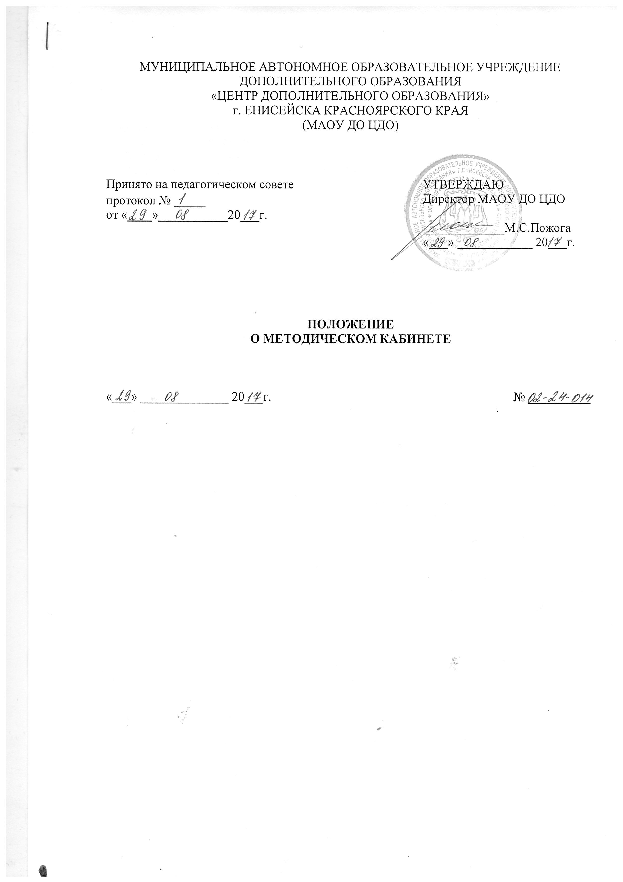

МУНИЦИПАЛЬНОЕ АВТОНОМНОЕ ОБРАЗОВАТЕЛЬНОЕ УЧРЕЖДЕНИЕ

ДОПОЛНИТЕЛЬНОГО ОБРАЗОВАНИЯ

«ЦЕНТР ДОПОЛНИТЕЛЬНОГО ОБРАЗОВАНИЯ»

г. ЕНИСЕЙСКА КРАСНОЯРСКОГО КРАЯ

(МАОУ ДО ЦДО)

|  |  |
| --- | --- |
| Принято на педагогическом совете  протокол № _____  от «____»___________20___г. | УТВЕРЖДАЮ  Директор МАОУ ДО ЦДО  _____________М.С.Пожога  «___» ____________ 20___г. |

**ПОЛОЖЕНИЕ**

**О МЕТОДИЧЕСКОМ КАБИНЕТЕ**

«___» ______________ 20___г. № __________

**СОДЕРЖАНИЕ**

1. Общие положения

2. Цели и задачи деятельности

3. Содержание деятельности

4. Материальная база методического кабинета

